Pozdravljeni, dragi učenci in učenke!
Teden, ki je pred nami, bo zelo kratek, kajti danes je že sreda. Boste videli, da še dobro ne boste začeli z delom, pa bo spet vikend. Vas kar vidim, kako ste navdušeni. .
Pišete mi in s fotografijami ter drugimi načini dokazujete, da vztrajate pri šolskem delu. Vesela sem vsakega izdelka, ki je narejen dobro in po navodilih. Zelo pomembna je tudi oblika vaših pisnih izdelkov. Kar veliko vas je, ki poskrbite za oboje. Le nadaljujmo tako, skupaj zmoremo.
Upam, da ste lepo preživeli praznike, se malce odpočili, da boste sedaj lažje delali.
Bodite lepo, skrbite za svoje zdravje.
Mateja Glušič
Sreda, 15. 4. 2020
SLJ: OPIS LJUDSKEGA OBIČAJA
Še enkrat si preberi opis ljudskega običaja na str. 40.

Nato se loti reševanja nalog v DZ na str. 42.

Nato pa skoči na str. 46, preberi preglednico in jo dopolni. S pomočjo podatkov v preglednici USTNO ( lahko staršem, bratu ali sestri..) obnovi besedilo o škoromatiji.

MAT : PONAVLJANJE
Popravila sem vaša preverjanja in vam jih vrnila. Največ težav je pri obliki reševanja enačb, kjer pozabljate na pravilen zapis in pa pri neenačbah, da je možno več rešitev.
Danes boš reševal Modre naloge v DZ na str. 70 in 71.

Obvezne naloge, ki jih morate vsi rešiti so 1. naloga, 2. naloga, 3. naloga in 5. naloga.

Dodatne naloge reši tisti, ki ima rad matematične izzive, to so vse ostale naloge na str. 70 in 71.

Če se ti pri reševanju kjerkoli zatakne, mi lahko kadarkoli pošlješ vprašanje na moj e-naslov mateja.glusic1@guest.arnes.si.

DRU: STARI VEK
V petek si se spoznaval z Rimljani, danes pa si oglej posnetek na spodnji povezavi.

https://www.youtube.com/watch?v=8hgLUUfDu1k&feature=youtu.be

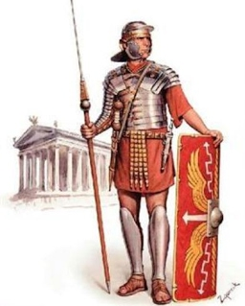
Če nimaš možnosti, da bi si ogledal posnetek, odpri UČBENIK NA STR. 84, 85 in 86 ter si preberi zapisano besedilo.
Odgovori na vprašanja:
1. Opiši legionarja!
2. Naštej 3 znana mesta na slovenskih tleh!
3. Opiši značilnosti rimskih mest!
4. Naštej nekaj stvari, ki so značilne za stari vek
in jih v prazgodovini še niso poznali.

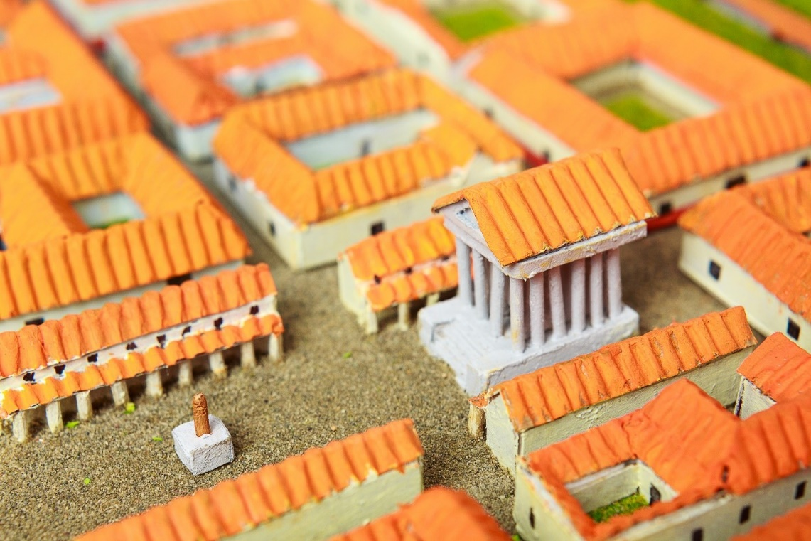

Legionar

Trg ali forum
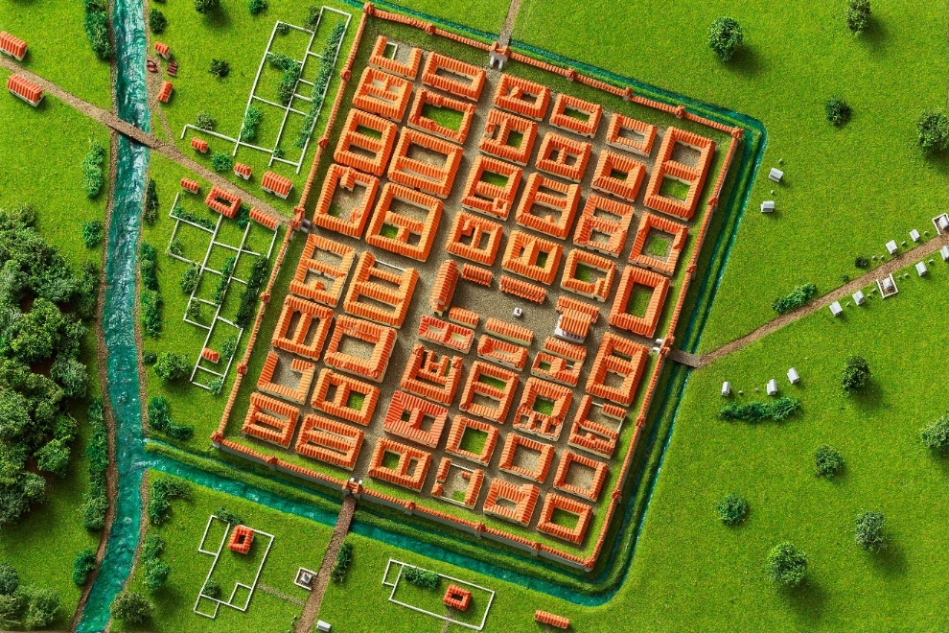

Rimska Ljubljana - EMONA

GOS: HIŠNA OPRAVILA

Ta teden vas čaka pri gospodinjstvu prav posebna naloga.
Cel teden ( od srede, 15. 4., do srede, 22. 4.) boste redno vpisovali v tabelo, katera opravila vse opravljate in mi naslednjo sredo izpolnjeno tabelo tudi poslali. Bomo videli, kdo se bo najbolje izkazal, kdo bo zbral največ točk.
Vsako opravilo, ki ga opraviš v dnevu, ti prinese 1 točko, ker pa bomo spremljali vaše delo cel teden, imaš lahko, če si tako priden npr. pri pometanju na koncu največ 7 točk.
Sedaj pa kar veselo na delo.

GOSPODINJSTVO – DOMAČA OPRAVILA
Ime in priimek:___________________________________ Razred:_______

OPRAVILO | datum | podpis staršev | število točk  (najmanj 0, največ 7)
pometanje
sesanje
brisanje prahu
ročno pomivanje posode
strojno pomivanje posode
strojno pranje perila – belo
strojno pranje perila – pisano
obešanje perila ali sušenje v sušilnem stroju
preoblačenje posteljnine
likanje
odnašanje smeti
čiščenje kopalnice
pospravljanje omare z oblačili
pospravljanje omare s čevlji
SKUPAJ TOČK |  |  | /98 %
OCENA
Vtisi otroka:
Najtežje domače opravilo mi je likanje, najbolj prijetno pa malica.
Vtisi staršev:
Kakšen je bil vaš otrok pri opravljanju nalog?
ALI

